Необходимые условия для работы в ИС ЭСФ
  - Иметь электронную цифровую подпись.
  - Зарегистрироваться на портале.

Вход на портал ИС ЭСФ
В строке адреса Internet ввести https://esf-vs.gov.kz:8443/esf-web/login. Загрузится главная страница Портала.
В случае если Вы заходите на портал первый раз, то необходимо установить NCALayer.

Установка NCALayer
Программное обеспечение NCALayer предназначено для организации взаимодействия web-браузера со средством криптографической защиты информации.
Внимание! Перед каждым началом работы с ИС ЭСФ, необходимо убедиться, что запущено приложение NCALayer.
Модуль NCALayer представляет собой приложение, разработанное НУЦ РК, посредством которого осуществляются функции аутентификации и подписи в информационных системах.
Для удобства пользователей, приложение NCALayer во время установки проверяет наличие и работоспособность программного обеспечения Java и NCALayer, после чего производит установку программ на персональном компьютере пользователя.
Данное приложение позволяет сократить время для подготовки персонального компьютера пользователя, а также обеспечивает надежную работу с ЭЦП.
Для установки NCALayer:
- скачайте установочный файл на сайте НУЦ РК http://pki.gov.kz/index.php/ru/ncalayer;
- выполните установку программного обеспечения согласно руководства пользователя NCALayer размещенного на сайте http://pki.gov.kz/index.php/ru/ncalayer.
После установки и запуска программного обеспечения необходимо в панели управления нажать правой кнопкой мыши на иконку NCALayer и выбрать «Управление модулями».

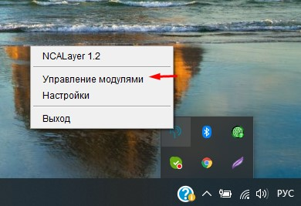
Рисунок 1

В открывшемся списке модулей, требуется выбрать модуль ЭСФ и нажать на кнопку «Установить модуль», в результате модуль будет скачен и установлен на компьютер пользователя.
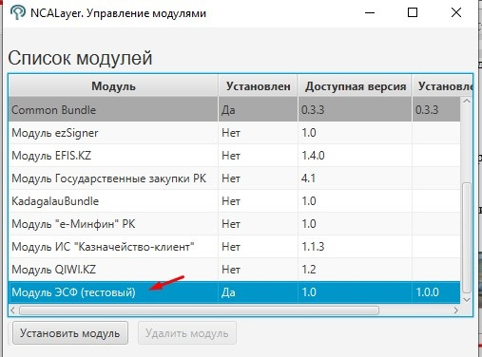
Рисунок 2
После установки модуля NCALayer, если Вы зарегистрированы в системе, можете осуществить вход на Портал, согласно данного руководства.
В случае если Вы не являетесь пользователем системы ИС ЭСФ, Вам необходимо пройти регистрацию, согласно п.2 данного руководства.

